

BĘKART

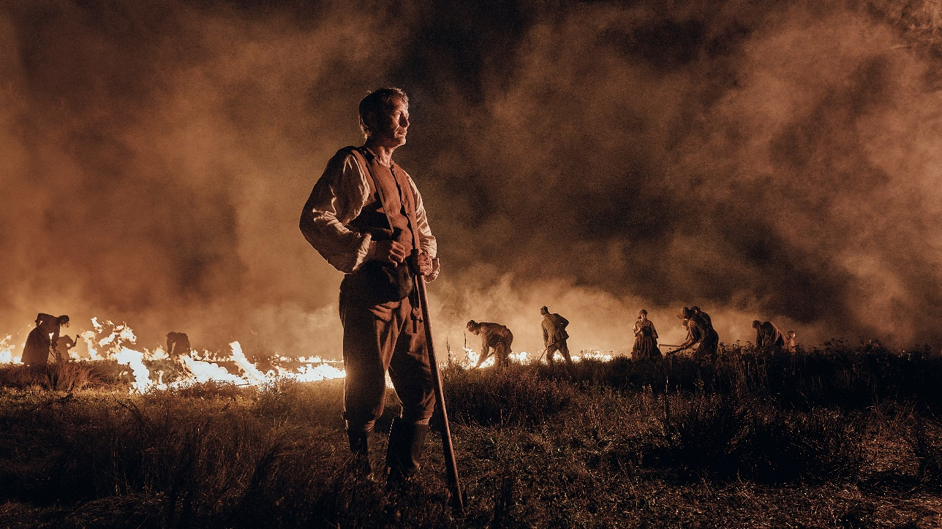

w kinach od 15 marca 2024 r.

REALIZATORZY
reżyseria
Nikolaj Arcel

scenariusz
Nikolaj Arcel, Anders Thomas Jensen, Ida Jessen

zdjęcia
Rasmus Videbæk

montaż
Olivier Bugge Coutté

producenci
Louise Vesth

OBSADA
Mads Mikkelsen - Ludvig von Kahlen
Amanda Collin - Ann Barbara
Simon Bennebjerg - Frederik De Schinkel
Gustav Lindh - Anton Eklund

O FILMIE
tytuł oryginalny
Bastarden

kraj produkcji
Dania / Szwecja 2023

produkcja
Zentropa Entertainments, Zentropa International Berlin, Zentropa International Sweden

gatunek
dramat

czas trwania
127 min
dystrybucja w Polsce: Best Film CO

przy wsparciu
The Creative Europe Programme – MEDIA of the European Union
OPIS FILMU
„Bękart” to zrealizowany z niezwykłym rozmachem najnowszy film Nikolaja Arcela („Kochanek królowej”) z Madsem Mikkelsenem w roli głównej. Autorami scenariusza są Arcel i Anders Thomas Jensen („Jabłka Adama”, „Jeźdźcy sprawiedliwości”).
Jest 1755 rok. Ludvig Kahlen (Mads Mikkelsen), pochodzący z nieprawego łoża były żołnierz, wyrusza na podbój jałowych i surowych wrzosowisk, mając przed sobą jeden cel – założyć na nich kolonię w imieniu króla, w zamian za obiecany przez duńskiego władcę tytuł szlachecki. Na drodze staje mu bezwzględny i pełen pogardy szlachcic Frederik de Schinkel, który nie zamierza oddać ziemi, uważając ją za swoją.
Kiedy Kahlen zatrudnia do pomocy zbiegłą z dworu de Schinkela dwójkę służących, Ann Barbarę (Amanda Collin) i jej męża, gotowy do aktów największego okrucieństwa szlachcic poprzysięga zemstę.
„Bękart” to porywająca historia o dumnym mężczyźnie targanym namiętnościami, o jego wielkich marzeniach i jeszcze większym poświęceniu, oraz o kobiecie, która staje się jego sprzymierzeńcem w walce ze złem, śmiercią i potępieniem.

NAGRODY I FESTIWALE
- Duński kandydat do Oscara 2024
- MFF w Wenecji 2023 - Konkurs Główny
- MFF w Toronto 2023 - Special Presentation
- MFF w San Sebastian 2023 - Perlac Section
- MFF w Busan 2023 - World Cinema section
- Zurich Film Festival 2023 - Golden Eye Award dla Madsa Mikkelsena
- EUROPEJSKA NAGRODA FILMOWA:
- Najlepszy Aktor – Mads Mikkelsen
- Najlepsze zdjęcia - Rasmus Videbæk
- Najlepsze kostiumy - Kicki Ilander

- MFF Palm Springs – Nagroda FIPRESCI dla najlepszego aktora w filmie międzynarodowym dla Madsa Mikelsena

OD REŻYSERA
Kiedy kilka lat temu przeżyłem coś, co całkowicie mnie zmieniło, czyli kiedy zostałem ojcem, zacząłem przyglądać się moim dotychczasowym filmom oraz wracałem wspomnieniami do czasów, kiedy je tworzyłem, patrząc na wszystko z innej perspektywy. Chociaż jestem dumny z moich dokonań (przynajmniej w większości), w moich filmach widać spojrzenie mężczyzny, który ma tylko jeden cel: z całkowitym oddaniem i pasją opowiadać historie i tworzyć sztukę… ale nic poza tym. Film Bękart wyrósł na tym egzystencjalnym gruncie i jest to, jak dotychczas, mój najbardziej osobisty film. Posługując się genialną powieścią Idy Jessen, wspólnie z Andersem Thomasem Jensenem chcieliśmy stworzyć wspaniałą, epicką opowieść o tym, jak nasze ambicje i pragnienia niechybnie nas zawiodą, jeśli są wszystkim, co mamy. Życie to chaos: jest bolesne i nieprzyjemne, piękne i niesamowite, a my często nie mamy nad nim kontroli. Jest tak, jak w znanym powiedzeniu: „Robimy plany, a Bóg się śmieje”.

NIKOLAJ ARCEL – SCENARZYSTA I REŻYSER
Arcel jest autorem licznych scenariuszy, w tym do pierwszej części cenionej trylogii Millennium – „Mężczyźni, którzy nienawidzą kobiet” (2009). Scenariusz oparty na bestsellerowej powieści Stiega Larssona dał Arcelowi nominację do nagrody BAFTA w 2011 roku.
Film fabularny „Kochanek królowej”, którego był scenarzystą i reżyserem, przyniósł mu Srebrnego Niedźwiedzia za najlepszy scenariusz na Międzynarodowym Festiwalu Filmowym w Berlinie w 2012 roku. Zdobył także nominację do nagrody Akademii® w kategorii najlepszy film nieanglojęzyczny w 2013 roku.
Od tamtej pory Arcel wyreżyserował film „Mroczna wieża” oraz napisał scenariusze do wielu docenionych przez krytyków filmów, dzięki czemu jest jednym z najbardziej rozchwytywanych scenarzystów i reżyserów w Skandynawii.

WYBRANA FILMOGRAFIA
2023 BĘKART - reżyser i współscenarzysta
2020 JEŹDŹCY SPRAWIEDLIWOŚCI - pomysł
2018 KARTOTEKA 64 - współscenarzysta
2017 MROCZNA WIEŻA - reżyser i współscenarzysta
2016 WYBAWIENIE - współscenarzysta
2014 ZABÓJCY BAŻANTÓW - współscenarzysta
2013 KOBIETA W KLATCE - współscenarzysta
2012 KOCHANEK KRÓLOWEJ - reżyser i współscenarzysta
2009 MILLENIUM: MĘŻCZYŹNI KTÓRZY NIENAWIDZĄ KOBIET - współscenarzysta
2007 WYSPA ZBŁĄKANYCH DUSZ - reżyser i współscenarzysta
2004 KRÓLEWSKA GRA - reżyser i współscenarzysta
2002 ŁAPCIE TĘ DZIEWCZYNĘ - scenarzysta
…i inne

ANDERS THOMAS JENSEN – SCENARZYSTA
Anders Thomas Jensen jest jednym z najbardziej płodnych scenarzystów-reżyserów duńskiego kina. Napisał scenariusze do wielu najbardziej cenionych duńskich produkcji, dla reżyserów takich jak: Susanne Bier, Lone Scherfig czy też Niels Arden Oplev, w tym do trzech filmów DOGMY: „Król żyje”, „Mifune” oraz „Otwarte serca”, trzech filmów nominowanych do nagrody Akademii®: „Tuż po weselu”, „Księżna”, „Land of Mine” oraz do nagrodzonego Złotym Globem i nagrodą Akademii® filmu „W lepszym świecie”.
W 2000 roku Anders Thomas Jensen napisał scenariusz i wyreżyserował swój pierwszy film fabularny „Migające światła”, a po nim „Zielonych Rzeźników” (2003). Ten drugi film miał swoją światową premierę na Międzynarodowym Festiwalu Filmowym w Toronto. „Jabłka Adama” (2005), które także miały premierę na TIFF, zdobyły prestiżową nagrodę Nordic Council Film Prize. W 2020 roku Anders Thomas Jensen napisał scenariusz i wyreżyserował komedię sensacyjną „Jeźdźcy sprawiedliwości”, która pomimo pandemii stała się kinowym hitem i została sprzedana do ponad 85 krajów na całym świecie.

WYBRANA FILMOGRAFIA
2023 BĘKART - scenarzysta
2020 JEŹDŹCY SPRAWIEDLIWOŚCI - reżyser i współscenarzysta
2019 TUŻ PO WESELU - współscenarzysta
2017 MROCZNA WIEŻA - współscenarzysta
2014 WYBAWICIEL - współscenarzysta
2012 WESELE W SORRENTO - współscenarzysta
2005 JABŁKA ADAMA - reżyser i współscenarzysta
2004 BRACIA (reż. Susanne Bier) współscenarzysta
2003 ZIELONI RZEŹNICY reżyser i scenarzysta
2002 OTWARTE SERCA współscenarzysta
2000 KRÓL ŻYJE współscenarzysta
…i inne

